Que es un Sistema de Volumen de Refrigerante Variable (VRF) ?

Un sistema VRF consta de una unidad exterior (pueden ser hasta tres unidades combinadas en un módulo de mayor capacidad) conectada a varios tipos de unidades interiores a través de una sola red de tubería de refrigerante.

Cada unidad interior, o zona, es controlada por su usuario o por un controlador central que puede operar varias zonas. El sistema varía constantemente la cantidad de refrigerante que pasa a cada unidad interior para que se ajuste al requerimiento de carga interna, permitiendo que los compresores funcionen sólo a la capacidad necesaria para satisfacer esa carga.

Así se consume menos energía que con los sistemas de encendido/apagado; aun cuando el tiempo de ejecución del sistema VRF es más largo. Cuando es diseñado correctamente, un sistema VRF funciona generalmente a una capacidad inferior al 100%.

Definición
Un sistema VRF es un sofisticado sistema de bomba de calor. En el nivel más básico, un sistema VRF (bomba de calor o recuperador de calor) es una bomba de calor. Cuenta con una sola unidad exterior conectada a varios tipos de unidades interiores a través de una sola red de tuberías de refrigerantes. En América del Norte todos los sistemas VRF utilizan actualmente el refrigerante R410a. ASHRAE y AHRI (Instituto de Aire Acondicionado, Calefacción y Refrigeración), han formulado una definición del VRF. Los principales criterios son que el sistema tenga una red de refrigeración común y tres pasos de control.

ASHRAE define el VRF de la siguiente manera: “Es un sistema multi-split de expansión directa (DX) que incorpora al menos un compresor de capacidad variable, el cual distribuye refrigerante a través de una red de tuberías a varias unidades interiores de climatización, cada una de las cuales es capaz de controlar la temperatura de zonas independientes, a través de dispositivos integrales de control de temperatura de zona y una red de comunicaciones común. El flujo de refrigerante variable emplea tres o más pasos de control en la tubería compartida e intercomunicada”.

El AHRI define el VRF de la siguiente manera: “Sistema Multi-split VRF: Una bomba de calor o un aire acondicionado multi-split incorpora un único circuito de refrigerante, con una o más unidades exteriores, al menos un compresor de velocidad variable o una combinación de compresores alternativos para variar la capacidad del sistema en tres o más pasos, varias unidades climatizadoras interiores (cada una de los cuales se mide por separado), y son controladas individualmente mediante un dispositivo de control integral y una red de comunicación común. El sistema es capaz de funcionar ya sea como aire acondicionado o como bomba de calor.

Sistema VRF Multi-split de recuperación de calor: “Incorpora un único circuito de refrigerante, con una o más unidades exteriores, al menos un compresor de velocidad variable, o una combinación de compresores alternativos para variar la capacidad del sistema en tres o más pasos, varias unidades Fan coil, cada una de las cuales se mide por separado y son controladas individualmente mediante un dispositivo de control integral y una red de comunicación común. El sistema es capaz de funcionar ya sea como aire acondicionado o como bomba de calor. El sistema también está en capacidad de proporcionar calefacción y refrigeración simultáneamente, gracias a lo cual la energía recuperada de las unidades interiores que operan en uno modo puede ser transferida a una o más unidades interiores que operan en el otro modo.

Componentes fundamentales
Hay dos componentes fundamentales en un sistema VRF: un compresor de velocidad variable, controlado por un sistema inverter, conmutado digitalmente y la válvula de expansión electrónica, o EXV.

Los sistemas VRF utilizan la tecnología inverter con válvulas de expansión electrónicas para controlar el flujo de refrigerante a fin de variar la capacidad. El inverter es un componente electrónico que varía la velocidad del compresor. Al variar la velocidad, el caudal másico del refrigerante aumenta o disminuye para que coincida con la carga interna requerida. Esto permite que el sistema VRF produzca solo la capacidad necesaria requerida en un momento determinado. La mayoría de fabricantes de VRF están utilizando los compresores controlados por un sistema inverter en la unidad exterior.

La válvula de expansión electrónica, EXV, se abre y cierra en incrementos que permiten que fluya la cantidad precisa de refrigerante a través de la bobina evaporadora. La EXV también se abre a una posición predeterminada durante la operación en modo de calefacción para permitir el flujo de refrigerante a través del condensador, haciendo así innecesario tener una válvula de retención tipo derivación. Cada unidad interior tiene una EXV. La EXV tiene una frecuencia de pulso variable que modula el flujo de refrigerante en la unidad interior. Permite el paso a la unidad interior de la cantidad requerida de refrigerante para satisfacer la demanda de la zona.

Tipos de sistemas
Los VRF vienen en modalidad de sistema de bomba de calor y sistema de recuperación de calor. Un sistema de bomba de calor VRF puede calentar o enfriar el espacio, no puede hacer las dos cosas al mismo tiempo. Un sistema VRF de recuperación de calor permite la calefacción y refrigeración simultánea de espacios individuales. El sistema VRF de recuperación de calor desplaza el calor recuperado de un área a otra. Este es un sistema controlado de confort total que permite refrigerar en un área y calentar en otra al mismo tiempo. La capacidad de utilizar el calor residual creado cuando se enfría un espacio para calentar un espacio diferente representa el verdadero valor del sistema de recuperación de calor. La mayoría de los sistemas de recuperación contienen tres tubos: tubo de líquido, tubo de descarga de gas de alta presión y tubo de succión de gas de baja presión.

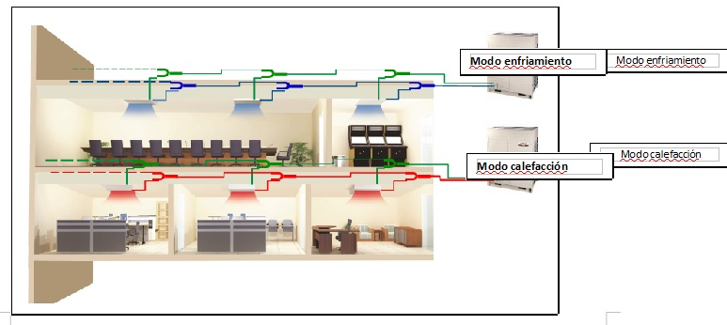

Dos sistemas de bomba de calor

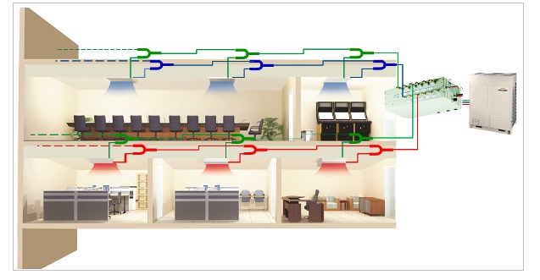

Un sistema de recuperación de calor

Unidades interiores
Las unidades interiores vienen en una amplia variedad de estilos y capacidades que se ajustan a distintas aplicaciones. Los estilos de unidades VRF interiores incluyen unidades sin ductos para montaje en pared o en techo. Los estilos con ductos son normalmente aires acondicionados horizontales y verticales de estática media y alta.

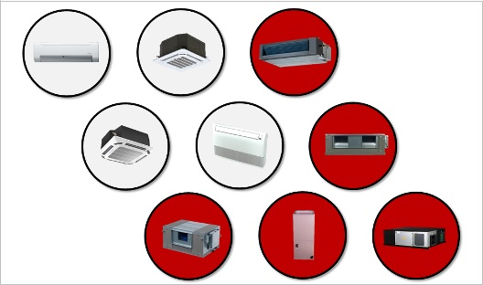

Controles
Los controles VRF proporcionan realimentación al sistema VRF sobre los requerimientos de carga del espacio. Normalmente se trata de un sistema de comunicaciones de conexión en serie que permite el control del modo de una zona por separado (calefacción o enfriamiento) y el control de la temperatura. Mediante pasarelas o interfaces, el sistema de control VRF puede conectarse a los sistemas de gestión de edificios BACnet o LonWorks.

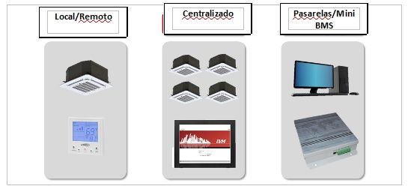

Costos iniciales vs. costos de la vida útil:
Los costos iniciales de un sistema VRF, en comparación con los costos de un sistema de calefacción y refrigeración a cuatro tubos, son similares. Son los costos de mantenimiento en los que se incurre a lo largo de la vida útil del sistema los que se ven reflejados en el presupuesto.
El mantenimiento trimestral de un sistema VRF consiste en limpiar los filtros de la unidad interior, mantener los intercambiadores de calor interiores y exteriores limpios y revisar las bombas de condensación y drenajes para asegurarse de que no haya fugas ni obstrucciones. Por otro lado, los sistemas de calefacción y refrigeración a cuatro tubos requieren tratamiento del agua, mantenimiento de la torre de enfriamiento, mantenimiento de las bombas de circulación de agua, mantenimiento de la planta de calefacción central, además de una gran cantidad de válvulas motorizadas y elementos de control que requieren un mantenimiento regular, sin mencionar el hecho de que se deben mantener limpios los intercambiadores de calor interiores y revisar los drenajes de condensación y las bombas, si se utilizan.
Eficiencia energética:
Un sistema VRF sólo utiliza la energía requerida para satisfacer los requerimientos de la carga. Los sistemas VRF son extremadamente eficientes porque sólo emplean la energía necesaria para satisfacer la carga interna, especialmente en las operaciones a carga parcial. Dependiendo de la aplicación, la mayoría de los sistemas VRF operan a carga parcial el 60%- 80% del tiempo.
En un sistema VRF de recuperación de calor, el calor residual generado por las unidades interiores que están enfriando áreas del edificio se utiliza para proporcionar capacidad de calefacción a otras unidades interiores que están brindando calor a diferentes partes del edificio, aumentando aún más la eficiencia del sistema.
La eficiencia se mide empleando cuatro parámetros: IEER, o índice de eficiencia energética integrada; EER, o índice de eficiencia energética; SCHE, o eficiencia en refrigeración y calefacción simultáneas; y el COP, o coeficiente de rendimiento. El uso de estos criterios de medición hace que los sistemas VRF sean, en general, altamente eficientes.
Otras ventajas:
En general, los sistemas VRF son bastante confiables. De hecho, cuando son instalados correctamente, rara vez presentan averías. Los sistemas VRF transfieren calor con refrigerante, no con agua, de modo que no se requieren torres de enfriamiento ni bombas de circulación.
La unidad VRF exterior, o condensador, puede ser instalada en muchos lugares según la aplicación. Las unidades exteriores se pueden instalar a nivel del suelo, en el techo, o casi en cualquier ubicación entre ambos. Los sistemas VRF no requieren una sala de equipos y ello es posible tener más espacio utilizable. No obstante, si se requiere de una sala de equipos para la aplicación, las unidades VRF exteriores se pueden instalar en interiores.
El arranque suave del compresor con sistema inverter elimina la corriente de arranque corriente de rotor bloqueado. Una baja ampacidad mínima del circuito (MCA) permite tener un cable más pequeño que puede representar un ahorro sustancial en proyectos de gran magnitud con varios sistemas. En proyectos de reacondicionamiento esto puede significar que el suministro eléctrico existente será suficiente para el sistema VRF. Los reacondicionamientos de los sistemas a cuatro tubos pueden exceder el suministro eléctrico existente.
Por último, las unidades VRF exteriores pueden caber en un ascensor estándar lo cual permite ahorrar tiempo y dinero. Las instalaciones de climatización tradicionales en lugares de difícil acceso como el centro de Dallas requieren grúas y otros equipos pesados e incluso cerrar las calles durante varias horas. Una unidad VRF exterior pesa hasta 600 libras, aunque necesita menos personas para su desplazamiento en un elevador de carga, siempre se deben respetar las precauciones de seguridad correspondientes.

